Φύλλο Εργασίας
2^{η} Διδακτική ώρα
1^{η} Δραστηριότητα
- Συζητήστε ξανά στην ομάδα σας τις πληροφορίες που καταγράψατε για το σπονδυλωτό/ασπόνδυλο ζώο που μελετάτε.
- Ανταλλάξτε ιδέες και προτάσεις, αποφασίστε ποιες από αυτές κρίνετε ως πιο αξιόλογες και σημαντικές και καταγράψτε τες: ………………………………………………………….……………….
…………………………………………………………………………………………………………………………………………………………………………………………………………………………………………………………………………………………………………………………………………………………………………………………………………………………………………………………………………………………………………………………………………………………………………………………………………………………………………………………………………………………………………………………………………………………………………………………………………….……………………………………………………………………………………………………………………………………….
- Ανοίξτε με διπλό αριστερό κλικ το λογισμικό Inspiration από την επιφάνεια εργασίας του υπολογιστή σας.
- Στη συνέχεια ανοίξτε με διπλό αριστερό κλικ τον εννοιολογικό χάρτη ΖΩΑ στην επιφάνεια εργασίας του υπολογιστή σας και μορφοποιήστε τον με βάση τις πληροφορίες που καταγράψατε για το σπονδυλωτό/ασπόνδυλο ζώο που μελετήσατε.
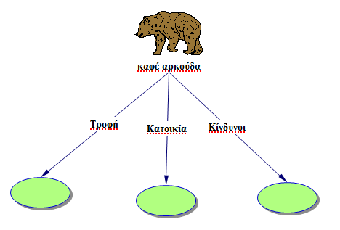
παράδειγμα εννοιολογικού χάρτη

